特別助理徵才
徵才內容說明
職務名稱： 特別助理
需求人數： 1人
職務類別： 記帳╱出納╱一般會計、行政助理、總務人員…
職務說明：
1. 訂單/交易事項處理與管理
2. POS/進銷存系統操作
3. 基礎會計/出納作業/報表製作
4. 倉管/物流作業
5. 文書/行政/總務事務處理
6. 行銷/展覽活動企劃、支援與執行
7. 客服作業/人員接待
8. 其他交辦事項
管理責任： 無
身份類別： 上班族、應屆畢業生
上班地點： 台北市信義區光復南路417巷44號1樓
出差外派： 無需出差
工作待遇： 面議
可上班日： 二週內
上班時段： 日班
休假制度： 週休二日

應徵條件
學歷： 專科以上
科系： 外語學院/商業及管理學科類
工作經驗： 不拘
語文條件：
英文/義大利文 (聽/中等、說/中等、讀/中等、寫/中等)
擅長工具：
電腦╱網路類 - 作業系統類：Windows 7
電腦╱網路類 - 辦公室應用類：Excel、PowerPoint、Word
工作技能：
人事╱行政╱法務 - 行政事務：文件收發與檔案管理、文書處理╱排版能力、行政事務處理、報表彙整與管理、電話接聽與人員接待事項、文件或資料輸入建檔處理、文件檔案資料處理、轉換及整合工作、零用金管理、管理行事曆與會議協調安排
財務會計 - 會計類：結帳作業與帳務處理、會計核算和帳務處理、編製帳務報表
客服╱門市╱業務╱貿易 - 貿易行政：國際貿易基本概念
客服╱門市╱業務╱貿易 - 客服╱門市類：客戶情報蒐集、客訴案件處理、產品進銷存統計分析、產品介紹及解說銷售
其他條件： 善於與人溝通，具備責任感、熱誠、細心及工作與學習積極度高。
應徵方式
職務聯絡人：
鄭淵銘先生 (手機：0963671913/email：yuanming.cheng@gmail.com)
電 洽： 02–87891534
親 洽：台北市信義區光復南路417巷44號1樓
備註：電洽時間：09:00~18:30

公司介紹
公司名稱：緯昶國際貿易有限公司(公司網址：www.wealeternity.com)
產業類別：綜合商品批發代理業
產業描述：國際貿易
人事聯絡人：鄭先生
公司地址：台北市信義區光復南路417巷44號1樓
電話： 02-87891534
公司網址：www.wealeternity.com
公司簡介
台灣，位處太平洋西邊的蕞爾小島，自十七世紀大航海時代起，便活躍於國際貿易舞台中，其對外關係之密切、多元文化之聚集、貿易活動之昌盛，深深地刻畫在歷史軌跡裡。這裡的人們雖然歷經不同時代的更替變遷，然而在這資源稀少的有限土地上，仍以其淬煉出來之堅忍冒險的獨特性格與智慧，胼手胝足創造出世界經貿奇蹟。

世界歷史進入二十一世紀後，國際貿易版圖再一次進行變化：落後國家的和平進展，與新興國家的經濟崛起，造成國際貿易對象不再是過去少數先進國家，而是遍及世界每一地區與角落；而各國消費市場的轉移、行銷方式的革新、與市場競爭者的湧現，對於傳統貿易或新進市場之產業而言，是一大挑戰，更是進入世界新市場之機會！

緯昶國際貿易有限公司的成立，便是要在這貿易新時代中佔有一席之地。我們不僅為合作伙伴開發國內外市場通路，更提供了全方位市場評估與商品品牌設計等整合性合作方案；此外，本公司也是一個集聚各方人才與資源的平台，在這裡，你我就是這個群體團隊的一分子，共同努力奮鬥，讓夢想不只是夢想，而是得以具體實現之計畫，創造出無限的商機與利益，讓成功不再只是疑問句，絕對是一連串驚嘆號的肯定句!

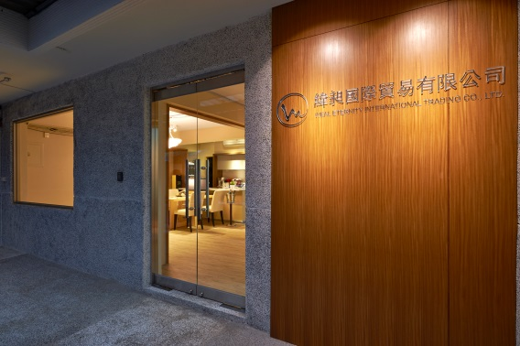

主要商品 / 服務項目
●產品代理：
義大利葡萄酒系列-
義大利葡萄酒系列-
1. BRICCO MAIOLICA酒莊
2. FATTORIA DI GRIGNANO酒莊
3. CANTINE GALASSO酒莊
4. PAOLO LEO酒莊
5. FERRERO FEDERICO酒莊
6. STURM酒莊
7. LE RUGHE酒莊...

●國內外廠商貿易需求媒合
福利制度
◆員工教育訓練
◆三節獎金
◆享勞工保險、健康保險與勞工退休金提撥
◆超時加班費
◆週休二日
◆公司產品員購優惠

公司經營理念
━ GLOBAL
我們在全球尋找具有市場潛力之商品(potential products)，透過縝密的行銷企劃與業務執行，開發新興市場與深耕現有市場，讓產品透過實體與虛擬通路進行全球行銷，以促進買賣各方之雙邊與多邊貿易，達成貨暢其流、互通有無之目的。

━ WE、WEALTH & ETERNITY
本公司不只是傳統經營貨物買賣的機構，更是一個開放交流的平台，我們竭誠歡迎各方人馬加入合作。在這平台裡，沒有＂你我＂，只有”合作夥伴” ”我們(We)”的稱謂。我們在此分享不同的知識、經驗與人脈，各司其職，分工合作，共同為開發全球市場而奮鬥努力，進而創造團隊成員之財富(Wealth)極大化，而這層關係，我們相信也將隨著時間的淬鍊，更加堅固與恆久(Eternity)。

